요구사항 정의서

1. 기능 요구사항
ID | 기능명 | 설명 | 사용자 | 우선순위
F-01 | 문서 업로드·추출·분할 | PDF·TXT를 업로드하면 텍스트를 추출하고, 페이지·문단 단위 조각(Chunk)으로 나눠 DB에 저장한다. 지원하지 않는 형식은 거부한다. | 관리자 | 필수
F-02 | AI 요약·키워드 생성 | 문서별 요약(5문장 이내)과 핵심 키워드 5개를 생성해 저장한다. 화면에 "AI 생성" 표시를 붙이고, 관리자가 수정할 수 있다. | 관리자 | 필수
F-03 | 근거 기반 Q&A | 질문과 관련된 조각만 검색해 답변을 생성하고, 근거 문서명·페이지·원문을 함께 표시한다. 근거가 없으면 "문서에서 찾을 수 없음"으로 응답한다. | 이용자 | 필수
F-04 | 분류·태그 관리 및 검색 | 문서에 분류와 태그를 붙이고, 제목·태그·키워드로 문서를 검색한다. | 관리자, 이용자 | 필수
F-05 | 질의 이력 저장·조회 | 질문, 답변, 근거, 일시를 저장하고 목록으로 조회한다. | 이용자 | 필수
F-08 | 로그인 및 역할 구분 | 미리 등록된 계정으로 로그인하고, 역할(이용자·관리자)에 따라 쓸 수 있는 기능을 구분한다. 관리자는 이용자 기능을 모두 쓸 수 있다. | 이용자, 관리자 | 필수
F-06 | 임베딩 기반 의미 검색 | 키워드가 달라도 뜻이 비슷한 조각을 찾는다. 검색 방식을 설정에서 교체한다. | 이용자 | 선택
F-07 | 여러 문서 비교 요약 | 선택한 2개 이상 문서의 공통점과 차이점을 요약한다. | 이용자 | 선택

2. 비기능 요구사항
ID | 품질 속성 | 목표 | 달성 방법 | 검증 방법
NF-01 | 정확성 | 평가 질문 20개 중 정답률 90% 이상, 근거 표시율 100%, 문서에 없는 질문 거절률 90% 이상 | 검색된 조각만 프롬프트에 넣고, 근거 없으면 고정 문구로 응답 | 정답이 정해진 평가 질문 세트로 측정
NF-02 | 성능 | 10페이지 PDF 처리 30초 이내, 질문 응답 5초 이내 | 조각 단위 저장, 요약은 업로드 때 한 번만 생성 | 처리·응답 시간 로그 측정
NF-03 | 보안성 | API 키 노출 0건, 업로드·삭제는 관리자만 가능 | 키는 서버 환경변수에만 보관, 역할 기반 권한 검사 | 저장소·프론트 코드 점검, 권한 테스트 케이스

3. 유스케이스
ID | 유스케이스 | 액터 | 관계 | 관련 기능
UC-01 | 로그인 | 이용자 |  | F-08
UC-02 | 문서 업로드 | 관리자, AI 서비스 | «include» 텍스트 추출·분할, 요약·키워드 생성 | F-01, F-02
UC-03 | 분류·태그 관리 | 관리자 |  | F-04
UC-04 | 문서 삭제 | 관리자 |  | F-01
UC-05 | 문서 검색 | 이용자 |  | F-04
UC-06 | 요약·키워드 조회 | 이용자 |  | F-02
UC-07 | 질문하기 | 이용자, AI 서비스 | «include» 근거 검색, 답변 생성·검증 | F-03
UC-08 | 근거 원문 확인 | 이용자 | UC-07을 «extend» | F-03
UC-09 | 질의 이력 조회 | 이용자 |  | F-05
관리자는 이용자를 상속(일반화)하므로 UC-01, UC-05~UC-09도 쓸 수 있다.
UC-07 질문하기 상세 (핵심 유스케이스)
- 사전 조건: 요약까지 끝난 문서가 1개 이상 있다.
- 기본 흐름
  - 이용자가 질문을 입력한다.
  - 시스템이 질문과 관련된 조각을 검색한다.
  - 시스템이 검색된 조각만 AI 서비스에 보내 답변을 받는다.
  - 답변과 근거(문서명·페이지·원문)를 표시하고 이력에 저장한다. 이용자는 근거를 눌러 원문 위치를 확인할 수 있다(UC-08, 확장).
- 대안 흐름: 2단계에서 관련 조각이 없으면 AI를 호출하지 않고 "문서에서 찾을 수 없음"을 표시한다.
- 예외 흐름: AI 서비스가 응답하지 않으면 오류 안내를 표시하고 재시도를 제안한다.
유스케이스 다이어그램

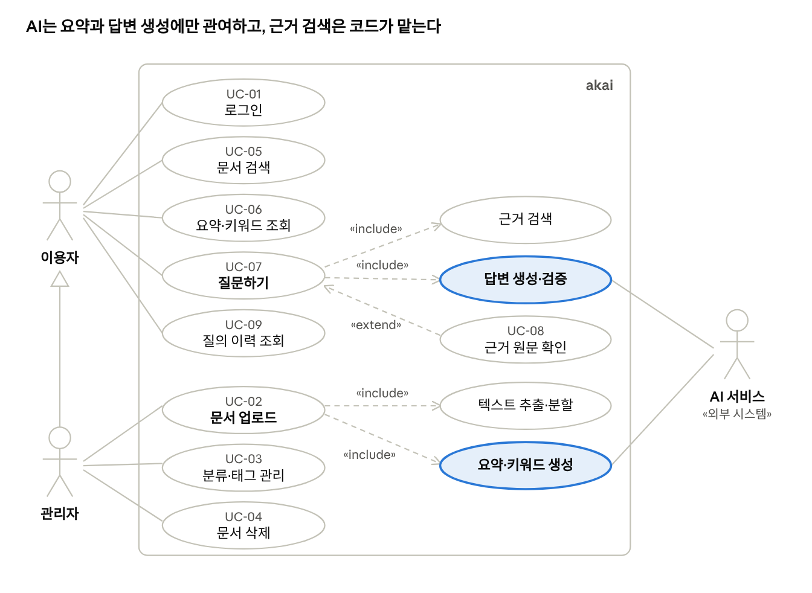
유스케이스 다이어그램 · 액터 3, 유스케이스 9
AI 서비스는 외부 시스템 액터로, 요약·키워드 생성과 답변 생성·검증에만 관여한다. 근거 검색과 텍스트 추출·분할은 코드가 맡는다.

